
Vonkje van Hoop bij Beloken Pasen 27/04

Ik ben jouw broer

Tomas ben ik.
Men noemt me ook
Didymus of Tweeling,
want ik ben jouw broer.

Ik ging de geschiedenis in
als ongelovig. Jammer,
ik had alleen wat meer tijd nodig.

Ik zag Hem aan dat kruis hangen,
voeten en handen doorboord.
Dat beeld spookte door mijn hoofd.
Ik geraakte het niet kwijt.
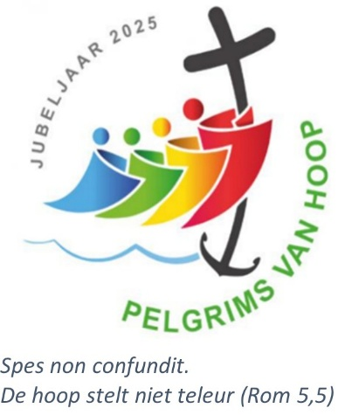
Dat mijn gekruisigde vriend
nu – op een nieuwe manier –
bij ons was, kon ik niet bevatten.
Van horen zeggen
was voor mij niet genoeg.
Ik wilde zelf voelen en ervaren
dat Hij het was.

Dan pas vond ik vrede en
kon ik me aan Hem toevertrouwen:
“mijn Heer en mijn God.”

Wat zou jij gedacht en gedaan hebben,
als je in mijn schoenen stond?
50 dagen of zeven weken
gaan we samen met de apostelen
op weg naar Pinksteren.

Mia Verbanck

